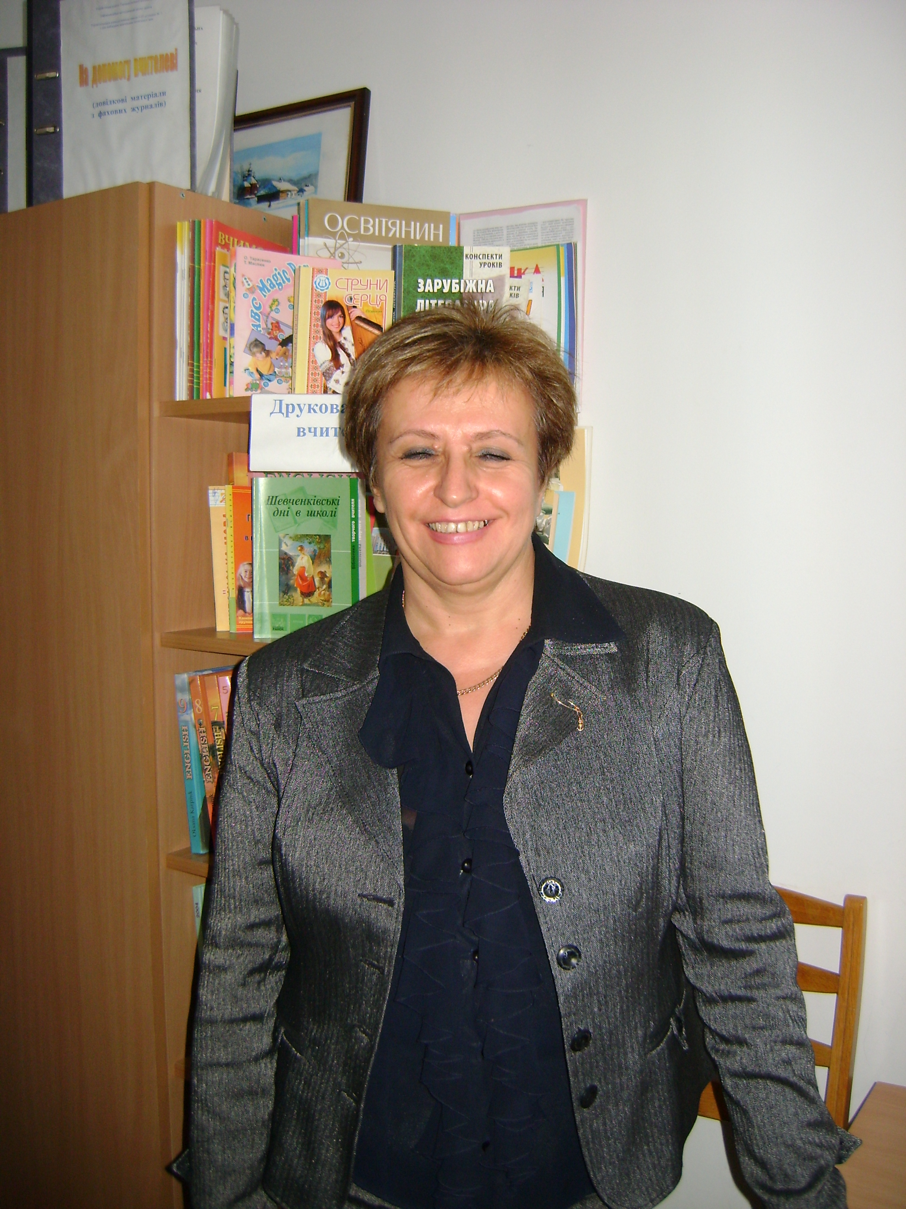
Опис у формі статті до газети від 3-ої особи власного педагогічного портрету або своєї візитної картки

Поезія і проза педагогічної ниви

Її вірші пахнуть домом. Сонячні і світлі, щемливо-ніжні, теплі і духмяні, мов свіжоспечений хліб, вірші… У них хочеться бути і жити. Оселитися у світі їх авторки -- світі, де “життя з любові зіткане”, де “у снах так ніжно пахнуть квіти”, “дощ ранкову казку пише”, “у горах сонце шукає нічліг”…Її очі світяться незвичайним теплом, заглядають у саму душу.
Моя співрозмовниця має добре ім'я в поезії і педагогіці і своє, окремішне, у них місце. Вона – авторка двох поетичних збірок (нині готується до друку уже третя) – тихо й чесно, без зайвого галасу й епатажу, завойовує літературний авторитет, шанована багатьма людьми як заступник директора і просто вчитель з великої літери. .Уже з однісінького вірша відчутно, що все у цій поезії – своє, особистісне, свій стиль, свій голос, своя система цінностей і поетичних прийомів. Враження найпрозорішої чистоти, найглибшої тиші і… початку світу.
“Тихі й неквапні, наче річка дитинства, розважливі й передбачені, як сердечно мовлене слово, прості, як визначена Творцем дорога, мудрі, як день і вечір, чисті й сповідальні, як материнська сльоза…”, - такі її вірші. Така ж і їх авторка – безгранично і всепроникно мудра... Говорити з нею хочеться про все на світі. Власне, про усе ми й говорили. Проте найбільше -- все-таки про вірші та про улюблену роботу…
Коли йдеш з Любов'ю Шендеровською центром Тернополя, до неї поштиво вітається кожен другий – і дорослі, і малеча. Зрештою, це й не дивно: ось уже упродовж двадцяти п’ яти років Любов Василівна день у день віддає серце дітям, працюючи учителем української мови і літератури та заступником директора з навчально-виховної роботи ТСШ № 3.
- Учила батьків, нині вчу їхніх дітей, ще за якийсь час уже, мабуть, і внуки моїх перших учнів до школи підуть, - сміється Любов Василівна.
- До професії вчителя мене привела давня мрія моїх батьків про те, щоб хоч хтось із дітей – а нас у сім'ї було п'ятеро – став педагогом, бо ж у нас у родині усі або економісти, або бухгалтери. Велика у цьому заслуга і моєї першої вчительки, яка завжди була для мене прикладом – Ольги Григорівни Денисової, нині, на жаль, уже покійної. Свого часу, закінчивши педагогічний інститут, я пробувала себе в журналістиці, проте зрозуміла, що не мислю себе без школи, у якій радісно дзвенять дитячі голоси…
“Вчителювання, - то нелегкий труд, щоденні “треба”, щогодинні “мушу”, - зізнається в одній зі своїх поезій пані Люба. Проте тут же додає: “Але ж яким є благодатним грунт – ті оченята, що зорять у душу…”
- Робота вчителя і важка, і натхненна. Я щаслива, що знайшла себе. Із дітьми ти щоразу мусиш бути іншою, відкриваєшся по-новому… Вірші, які пишу у вільну хвилину (як нечасто вона випадає…) - це також діти. Адже народити вірша – це ніби дати світу нове життя… Коли людина пише, з'являється відчуття струни, що починає грати… Вперше ця струна зазвучала в мені, коли я ще була школяркою, грає вона й дотепер. Коли захлинають почуття, емоції, хочеться вилити їх на папері. Приводом до написання є стан душі, почуте слово, сюжет, підглянутий у життя... У мене є вірші на різну тематику, переваги немає абсолютно ні перед чим. Просто хочеться про щось писати. Просто не писати уже не можу…
- На усі розпитування про таємниці поетичної кухні моя улюблена Ліна Костенко якось відповіла: “Вірші пишуть мене…” Думаю, вірші значно більше керують нами, аніж ми – ними… - каже пані Люба. – Інколи я дивлюсь на чистий аркуш і розумію, що нині цей вірш ще не народиться, хоча він десь уже бубнявіє всередині… Так, як ми чекаємо на появу дитини і не знаємо точно, коли вона народиться, так і з віршами – вони самі обирають час, коли з'явитися. Це дивовижне відчуття – коли серед щоденного шкільного гамору, клопотів і турбот десь усередині, мов у центрі цунамі, тихо зріють поетичні рядки.
- Якось у Києві на творчому вечорі ми зустрілися із Ліною Костенко – їй потрапила до рук моя перша збірка віршів “Правда – в синіх зорях сина”, і, перечитавши кілька поезій, Ліна Василівна сказала мені: “Вам гріх не писати…” Пригадую також слова Івана Франка: “Якби я чекав натхнення, не написав би жодного зі своїх творів”. Тому іноді також змушую себе не чекати натхнення, а просто писати…Наші вірші є нашим обличчям, тому, коли видаю нову збірку, завжди зважаю на те, що подумають про неї люди. Коли вчу дітей, завжди хвилююся: чи поділяють мої погляди їх батьки, чи розуміють порухи моєї душі ,чи зможу я дати їм крапельку своєї душі…
Мої перші літературні критики -- звичайно ж, сім'я: мама (їй уже 86 років, вона живе у Борщові), чоловік (до речі, також педагог, нині викладач одного з київських університетів), син Сергій – майбутній соціолог, школярі .
Мама – найвдячніший мій читач. Коли приїжджаємо додому, до Борщова, завжди просить почитати їй щось новеньке розповісти про школу. (Жодного разу вона не була у ній , а любить її так ,як я. переживає за кожного учня чи вчителя ,просить розуміти і берегти душу кожного). І ми виходимо надвір, і син бере до рук книжку і читає їй вірші… Пригадую такий цікавий випадок: якось, гортаючи мою нову збірочку (багато віршів із неї було присвячено саме їй), мама зауважила: “Дитино, чому ж ти не сказала, що мене тут ще й намалювали?..” Річ у тім, що моя колега, художниця Катерина Філь, яка працює у нашій школі вчителем образотворчого мистецтва, виконала ілюстрації до книги, і в одному з її малюнків мама впізнала себе. І це притому, що Катерина ніколи не бачила моєї мами – навіть на фотографії!
Син Сергій – йому 22 роки – також має хист до віршування, але, мабуть, його час для поезії ще не настав. Проте він охоче читає мої вірші, роздає збірочки усім друзям. До речі, від Ліни Костенко я взяла ще один життєвий урок: вона ніколи нікому не продавала своїх книг, якщо видавала тираж – відразу ж і роздавала. Так і я – завжди роздаю усім колегам і друзям свої книги, додруковую за свій кошт новий тираж і знову роздаю… Мені приємно дарувати вірші, людям – їх читати, і врешті-решт усі щасливі…

- Мріяла, - розповідає Любов Василівна, - щоб син продовжив вчительську династію, полюбив педагогічну роботу, відкрив ті єдині двері в Тернопільську спеціалізовану школу № 3 з поглибленим вивченням іноземних мов, які щоранку відчиняю я ось уже 25 років поспіль.
Народна мудрість гласить: «Якщо ви мислите на рік уперед — сійте зерна, якщо ви мислите на десять років уперед — садіть дерева, якщо ви мислите на сто років уперед — виховуйте Людину». Саме цим принципом керуюся у своїй роботі, шаную працю своїх колег, бо для них – кожна дитина — це зернятко, якому треба допомогти прорости. На мою думку, успішна сучасна школа — це затишна домівка, де кожен учень, кожен учитель, кожен батько чи мати почуваються максимально комфортно, адже знають, що тут його почують, зрозуміють і підтримають. Тільки у такій школі дитина стає лідером, людиною з активною життєвою позицією, котра не тільки бачить проблеми навколишнього життя, а й уміє знайти шлях їх розв’язання.
У нашій школі завжди чисто, тепло, затишно, психологічно комфортно, фізично безпечно. Ми виховуємо співдружність, високу повагу один до одного, що виражається у спільній радості за успіх кожного, у наполегливій праці на користь шкільних традицій, створюємо умови для різноманітної творчості та саморозвитку всіх її мешканців, повсякчас шукаємо способи для розкриття і розвитку чеснот , культивуємо повагу до природи, навколишнього світу, своєї Батьківщини, свого дому, батьків, учителів, дітей.
Нещодавнє анкетування учнів показало, що майже 85% з них ідуть до школи тому, що їм тут подобається. А це для мене найкращий показник роботи всіх і кожного зокрема.
Своєю наполегливою і самовідданою працею ми завоювали добру славу закладу, а учні своїми високими досягненнями зуміли її примножити. Уже чотири роки поспіль на «Педагогічному олімпі», який проводять незалежні мас-медіа, наш навчальний заклад отримує високе звання «Найпрестижніший та найпопулярніший заклад освіти».
Колектив вчителів, що працює у нас, заслуговує на особливу шану, адже за непростих економічних умов демонструє енергію, ініціативу, вміння працювати ефективно і якісно. І цілком закономірно, що використання в навчально-виховному процесі сучасних новітніх науково-інформаційних технологій з одночасною турботою про формування особистості учня, його громадянської позиції, знання рідної мови, історії, обрядів і традицій свого народу дає вагомі результати.
Люблю, як і мої колеги, іти на уроки, вдивлятись у допитливі оченята і відкривати оцим непосидючим мрійникам істини життя, заховані в художніх творах. Ніколи не повторююсь. Люблю уроки-дискусії, уроки-драматизації, уроки-бесіди за круглим столом, уроки-рольові ігри, уроки-презентації, уроки-віртуальні подорожі, уроки-екскурсії в Інтернет-простір, уроки-святкування з чаюванням, уроки-ігри, уроки-майстер-класи. Не можу інакше , бо такий у мене характер – шукати все нове, вчитись разом зі своїми вихованцями ,запалювати іскорку доброти. 25 років-як один день.

Ще багато можна було говорити з моєю співбесідницею. Василь Сухомлинський писав: «Величезна виховна сила школи народжується там, де в людини, перед якою тільки відкривається життя, є улюблений учитель.» Саме така роль відведена і для Любові Василівни, бо для багатьох учнів та вчителів школи ця молода та енергійна жінка незвичайна! Для неї кожна дитина – особистість. Вона уміє знаходити стежку до душі кожного – і учня, і вчителя. А якщо мене б попросили скласти візитку цієї людини, то я б обов’язково вказала: істинний вчитель, людина з широко розкритим серцем і чистою душею.

